Министерство сельского хозяйства
Российской Федерации

Департамент научно-технологической политики
и образования

Федеральное государственное бюджетное учреждение
"Центрально-Черноземная государственная
зональная машиноиспытательная станция"

Протокол испытаний

№ 14-98-2011 (4070192)

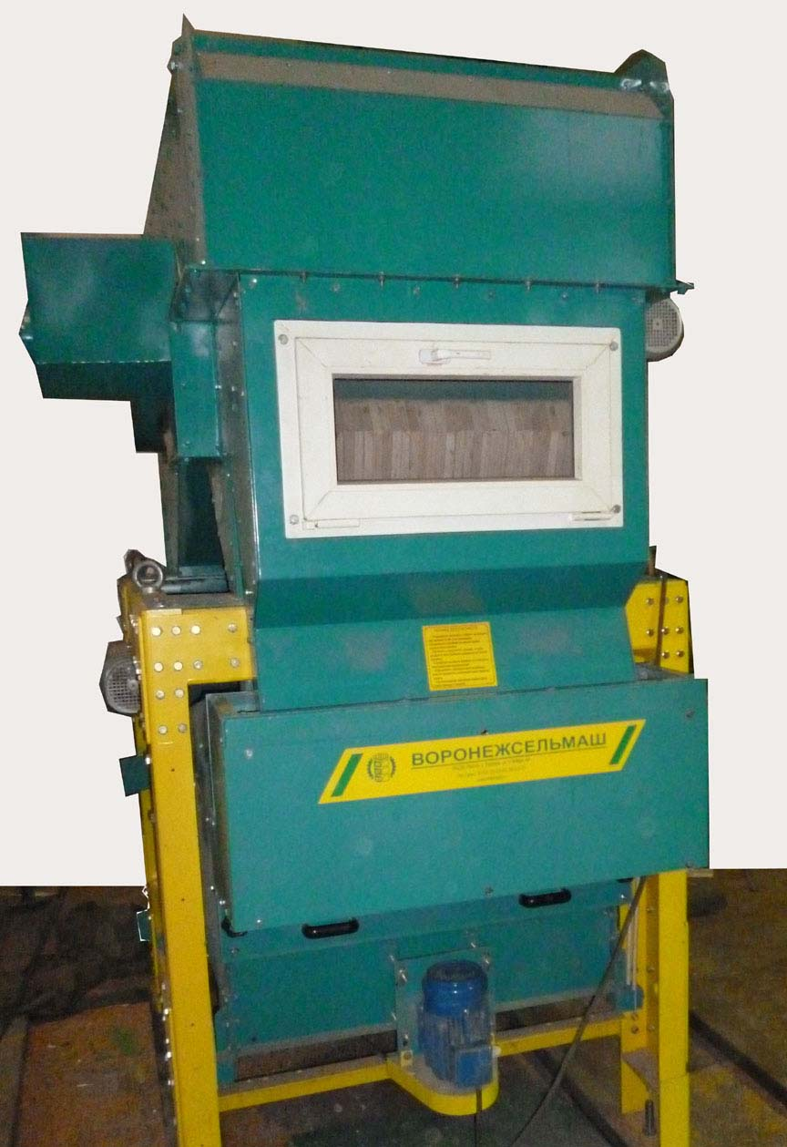

машины предварительной очистки МПР-40

Изготовитель (разработчик) | Адрес
ОАО «Воронежсельмаш» | 394073, г. Воронеж,  ул. 9 Января, 68

Результаты испытаний
Машина предварительной очистки МПР-40
Назначение |  | Предназначена для предварительной очистки от крупных, легких и мелких сорных и зерновой примесей, поступающих из-под комбайна влажного вороха зерна продовольственного назначения и семян зерновых колосовых, зернобобовых и масличных культур с целью обеспечения эффективной работы сушилки. Очистка сельскохозяйственной культуры от посторонних примесей и дефектов производится по парусности воздушными потоками аспирационной системы и, по толщине и ширине, решетными полотнами машины. Машина применяется в составе технологического оборудования элеваторов, зерноочистительно-сушильных комплексов, зерноочистительных агрегатов и поточных семяочистительных линий во всех сельскохозяйственных зонах страны.
Качество работы при агротехнической оценке:
Культура, сорт | озимая пшеница  «Белгородская 14» |  |  | ячмень  «Скарлет»
Вид работы | предварительная очистка зерна |  | предварительная очистка семян | предварительная очистка зерна | предварительная очистка семян
Подача, т/ч | 40,04 |  | 20,07 | 31,93 | 16,00
Чистота зерна (семян), % | 96,71 |  | 97,57 | 95,65 | 96,81
Дробление зерна (семян), % | 0,16 |  | 0,17 | 0,20 | 0,17

Содержание примесей, %:
- зерновой | 1,57 |  | 1,47 | 2,51 | 1,92
- сорной, | 1,72 |  | 0,96 | 1,84 | 1,27
в т.ч. соломистой | 0,00 |  | 0,00 | 0,09 | 0,00
Вынос зерна (семян) основной культуры в отходы, % | 0,43 |  | 0,44 | 0,39 | 0,42
Полнота выделения примесей, % | 54 |  | 68 | 26 | 44
Подсор зерна (семян) и отходов | отсутствует |  |  | отсутствует

Условия эксплуатации:
Тип | стационарный
Привод | электрический
Потребляемая (активная) мощность, кВт | 4,2 | 3,4 | - | -
Трудоемкость ЕТО, чел.-ч | 0,25
Эксплуатационная надежность | хорошая
Удобство управления | удобно
Безопасность выполнения работ | обеспечена

Описание конструкции машины
Машина состоит из рамы, решетной части, электропривода, камеры аспирационной и питающего устройства.
Рабочими органами машины являются решетные полотна, установленные в решетный стан.
Номинальную загрузку машины устанавливают регулированием количества исходного материала подаваемого норией (при помощи заслонки в нижней головке нории).
Равномерность подачи обрабатываемого материала по ширине машины регулируют изменением положения клапана-питателя распределительного шнека питающего устройства.
Скорость воздушных потоков в пневмоканалах аспирационной камеры регулируют поворотными заслонками.

Техническая характеристика
Показатели | Численные значения
Габаритные размеры машины в рабочем положении, мм:
- длина | 2450
- ширина | 1670
- высота | 2875
Конструкционная масса машины с комплектом рабочих органов и приспособлений для выполнения основной технологической операции, кг | 2450
Суммарная установленная мощность электродвигателей (без вентилятора системы аспирации), кВт | 4,4
Количество электродвигателей, шт. | 3
Количество решетных станов, шт. | 1
Количество ярусов в решетных станах, шт. | 3
Количество решет, установленных в машине, шт. | 6
Габаритные размеры решет (д х ш), мм х мм | 740 х 990
Угол наклона решет, град | 7
Радиус круговых колебаний решет, мм | 9
Частота круговых колебаний решет, кол./мин | 350
Количество аспирационных систем, шт. | 1
Количество пневмосепарирующих каналов, шт. | 3

Результаты испытаний
Качество работы при эксплуатационно-технологической оценке | После предварительной очистки вороха зерна озимой пшеницы содержание в нем сорной примеси составило 1,72% (по проекту ТУ – не более 3%), в т.ч. соломистой примеси – 0,0% (по проекту ТУ – не более 0,2%). Дробление зерна составило 0,16% (по проекту ТУ – не более 0,2%), содержание зерна основной культуры в отходах – 0,43% (по проекту ТУ – не более 0,5%).  Условия испытаний: влажность исходного вороха зерна озимой пшеницы составила 13,7% (по проекту ТУ – не более 20%), с содержанием примесей 7,09% (по проекту ТУ – не более 10%), в т.ч. соломистой примеси – 0,34% (по проекту ТУ – не более 1%), с натурой зерна 792 г/л (по проекту ТУ – не менее 740 г/л).  После предварительной очистки вороха семян озимой пшеницы содержание в нем сорной примеси составило 0,96% (по проекту ТУ – не более 3%), в т.ч. соломистой примеси – 0,0% (по проекту ТУ не более 0,2%), дробление семян составило 0,17% (по проекту ТУ – не более 0,2%), содержание семян основной культуры в отходах – 0,44% (по проекту ТУ – не более 0,5%).  Условия испытаний: влажность исходного вороха семян озимой пшеницы составила 13,9% (по проекту ТУ – не более 20%), с содержанием примесей 7,51% (по проекту ТУ – не более 10%), в т.ч. соломистой примеси – 0,6% (по проекту ТУ – не более 1%), с натурой семян 793 г/л (по проекту ТУ – не менее 740 г/л).  Машина вписывается в технологии послеуборочной обработки зерна различных культур.

Производительность | Номинальная производительность за 1 час основного времени на предварительной очистке зерна и предварительной очистке семян озимой пшеницы составила соответственно 40,35 т и 20,31 т (по проекту ТУ – не менее 40 т/ч и 20 т/ч соответственно), за 1 час сменного времени – 36,72 т и 18,28 т соответственно. Удельный расход электроэнергии при этом составил соответственно 0,104 и 0,168 кВт∙ч/т (по проекту ТУ – не более 0,1375 и 0,2750 кВт∙ч/т соответственно).  Машина была установлена в технологическую линию зерноочистительного агрегата ЗАВ-40М и обслуживалась одним человеком – механиком агрегата.
Безопасность | Удовлетворяет всем требованиям НД: уровень шума и концентрация пыли на рабочем месте оператора (у пульта управления ЗАВ-40М) составили 76,5 дБА и 2,15 мг/м³ (по проекту ТУ – не более 80 дБА и 4 мг/м³); движущиеся и вращающиеся части машины имеют защитные ограждения; силовые кабели проложены в металлорукавах и имеется защитное заземление; имеются надписи по технике безопасности и предупреждающие знаки; обслуживание машины безопасно.
Техническое  обслуживание | Предусмотрено три вида ТО: ТО при эксплуатационной обкатке, ЕТО и ТО-1 (через 150-200 часов работы).  Оперативная трудоемкость ЕТО составила 0,23 чел.-ч (по проекту ТУ – не более 0,4 чел.-ч), а удельная суммарная оперативная трудоемкость ТО – 0,028 чел.-ч/ч (по проекту ТУ – не более 0,03 чел.-ч/ч). Комплектность машины ЗИП проектом ТУ не предусмотрена.  Руководство по эксплуатации требует уточнения и доработки по вопросам проведения ТО машины.
Выводы по результатам испытаний
Машина предварительной очистки МПР-40 соответствует требованиям НД по показателям назначения, надежности и безопасности, рекомендуется к применению в сельскохозяйственном производстве.
Испытания проведены: |  | ФГБУ «Центрально-Черноземная машиноиспытательная станция» 305512, Курская область, Курский район, п. Камыши
Испытания провел: |  | Лазарев Владимир Алексеевич
Источник информации: |  | Протокол испытаний № 14-98-2011 (4070192)  от 28 декабря 2011 года

